時間序列分析

作業2-1

李一一

2000140131

# 目錄

目錄 1

作業2-1A 2

我的代碼： 2

附錄1.2.csv對比： 3

附錄1.3.csv對比： 4

附錄1.4.csv對比： 4

總結： 4

# 作業2-1A

## 我的代碼：

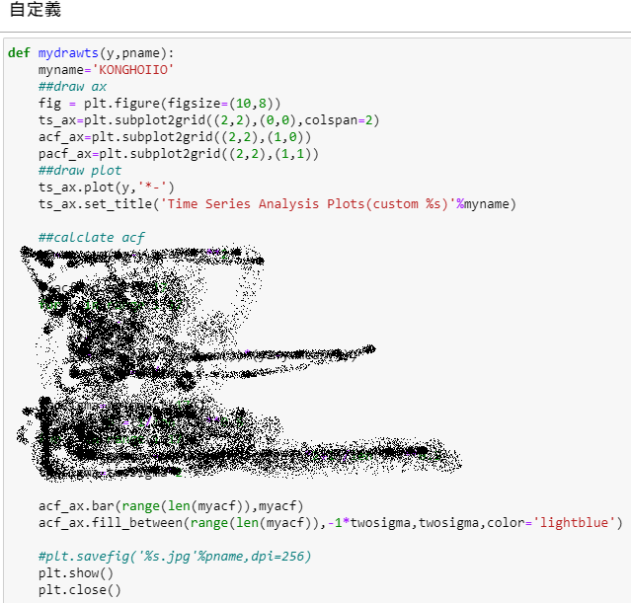

## 附錄1.2.csv對比：

自定義函數計算及畫出的ACF圖

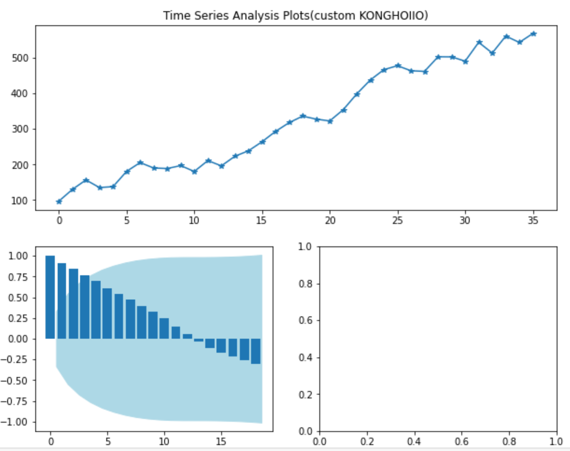

statsmodels計算及畫出的ACF圖

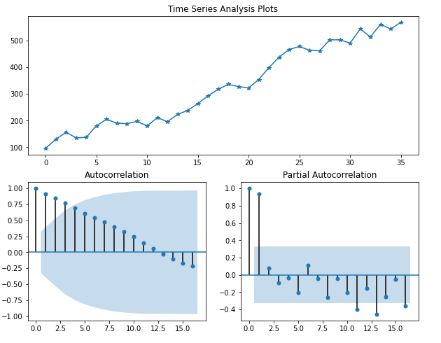

## 附錄1.3.csv對比：

## 附錄1.4.csv對比：

## 總結：

2種方法得到的圖一樣/不一樣，因為….，等等